

**CONSTRUCCIÓN DE APLICACIONES INFORMÁTICAS**

**TRABAJO PRÁCTICO – 1° PRESENTACIÓN**

**ANÁLISIS Y DISEÑO ESTRUCTURADO**

**Integrantes:**

* Philippe Agustin 889116
* Matias Tulli 892245
* Gonzalo Falcon 889126
* Juan Pablo Tanaro 889113

**Profesores:**

* Mendez Cerezuela Alejandro Luis
* Andres Panitsch

**Fecha de entrega:**

* 12 de abril de 2021

**PROYECTO FACULTAD DE CIENCIAS ECONÓMICAS**

1. **Relevar información que permita el conocimiento del negocio de una unidad académica universitaria – Facultad- como lo es nuestra casa de estudios. Para ello podrán acceder a información propia de la FCE UBA, o de otras facultades o universidades. Toda información y fuente que se pueda relevar para el conocimiento del negocio y funcionamiento de una organización de estas características será de utilidad**

La Facultad de Ciencias Económicas es responsable del cumplimiento de los objetivos curriculares (logros de aprendizaje) necesarios para el otorgamiento de títulos profesionales y también del control de las actividades de investigación, gestión y extensión que en su ámbito se desarrollan. La formación de los estudiantes les facilita el acceso al mercado laboral. Existe un equilibrio entre la formación teórica y las prácticas que lo formen para un desempeño comprometido con la vida real, una vez insertados en el mercado laboral.

Esta casa de estudios está constituida por departamentos que serán encargados de organizar y desarrollar la investigación, extensión y enseñanza propia de las 6 carreras que ofrece; Actuario en Administración, Actuario en Economía, Contador Público, Licenciatura en Administración, Licenciatura en Economía y Licenciatura en Sistemas de Información de las Organizaciones. En el portal informativo de las respectivas carreras se da información del tipo:

• ¿Qué hace el graduado?

• Formación.

• Perfil del graduado en la FCE.

• Materias.

El Plan de Estudios es la forma de organización de los contenidos y actividades que se consideran básicos en la formación académica. Los contenidos se ordenan en materias. El plan de Estudio específica la nómina de materias que se debe aprobar para el otorgamiento del título.

También se ofrecen estudios de posgrado: maestrías, especializaciones, cursos de posgrado y programas ejecutivos. En la sección posgrado, se encuentra información respecto de la oferta de cursos, los requisitos necesarios para la postulación, admisión y la inscripción, contacto para aranceles y reuniones informativas. Asimismo, posee una secretaría de Investigación orientada a mostrar las líneas de investigación que se estudian en la Facultad, así como también las últimas novedades relacionadas a las distintas programaciones científicas.

El gobierno de la Facultad se constituye con la representación de los claustros (cuerpos) de docentes, estudiantes y graduados. Cada cátedra, dentro de cada Facultad, está formada por un equipo de docentes: Profesor Titular, Profesor Adjunto, Jefe de Trabajos Prácticos, Ayudantes de Trabajos Prácticos y Adscriptos.

Fuentes:

<https://www.economicas.uba.ar/alumnos/>

<https://www.economicas.uba.ar/institucional/institucional-gestion/gestion-lineamientos/>

<https://www.economicas.uba.ar/institucional/>

<https://www.economicas.uba.ar/institucional/institucional-autoridades/>

**2) Identificar y listar “procesos de negocio” de la aplicación en función de su interés específico (prestar especial atención a los conceptos “gestión” e “integral”).**

**Procesos primarios:**

* Inscripción a materias
* Ingreso a la carrera
* Solicitud de certificado de alumno regular
* Solicitud de certificados de examen
* Solicitud de certificado de materias aprobadas
* Solicitud de certificado de asignaturas rendidas
* Solicitud de licencia de MS Office
* Solicitud de credenciales de facultad
* Solicitud de entrega de título
* Solicitud de libros en biblioteca digital
* Solicitud de e-mail facultativo
* Cambio de carrera
* Inscripción a talleres o seminarios
* Solicitud de beca

**Procesos de soporte:**

* Compras de suministros (A/C, proyectores, libros, etc)
* Bolsa de trabajo
* Servicio de mantenimiento
* Capacitación docente
* Seguridad
* Servicio de impresión de apuntes/libros
* Sistema de convenios empresariales
* Servicio de biblioteca

**Procesos administrativos o de gestión:**

* Elaboración de plan de carrera
* Coordinación de uso de aulas
* Asignación de docentes
* Asignación de materias
* Sistema de ranking
* Creación de carreras
* Asignación de presupuesto
* Gestión de recursos humanos

**3) A partir de las reuniones iniciales, y considerando la magnitud del negocio, las urgencias y el presupuesto que el desarrollo implicará, en una primera instancia se avanzará, exclusivamente, en aquello vinculado al área de negocio que contempla la actividad académica de las carreras de grado.**

**Denominación del subsistema:**

***Subsistema de trayecto académico estudiantil***

**Procesos primarios:**

* Inscripción a materias
* Ingreso a la carrera
* Solicitud de entrega de título

**Procesos de soporte:**

* Compras de suministros (A/C, proyectores, libros, etc)
* Servicio de mantenimiento
* Servicio de impresión de apuntes/libros
* Servicio de biblioteca

**Procesos administrativos:**

* Elaboración de plan de carrera
* Asignación de aulas
* Asignación de docentes
* Asignación de materias
* Creación y actualización de carreras

**4) Elaborar un Diagrama de Contexto del Subsistema referido en el apartado precedente, considerando los procesos de negocio identificados y las entidades / terminales asociados a ellos (ej.: personas, instituciones, aplicaciones, etc.).**

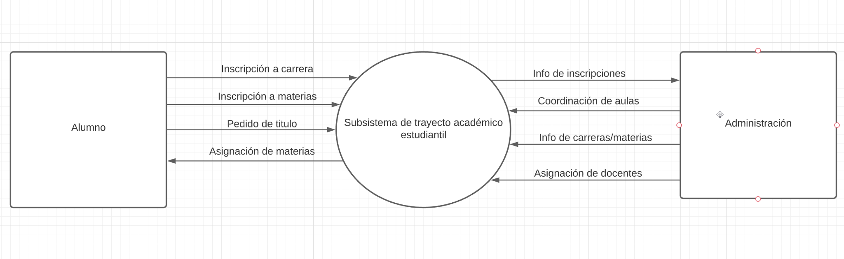

**5) Elaborar un DFD del nivel 1 del Subsistema como expansión primaria del Diagrama de Contexto.**

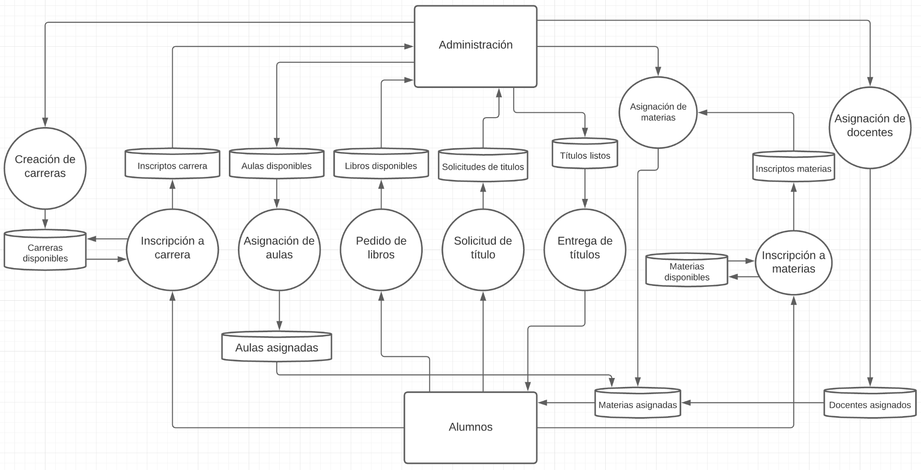

**6) Expandir el DFD de nivel 1 en nivel 2 o niveles 2 y 3, según la lógica definida, enfocando el desarrollo del análisis hasta que accedamos al proceso de “inscribir alumnos a cursos regulares”. Esto implica que, a los efectos del trabajo práctica, no se van a expandir íntegramente los niveles inferiores al nivel 1. Se enfocará en los procesos que incluyan al proceso referido.**

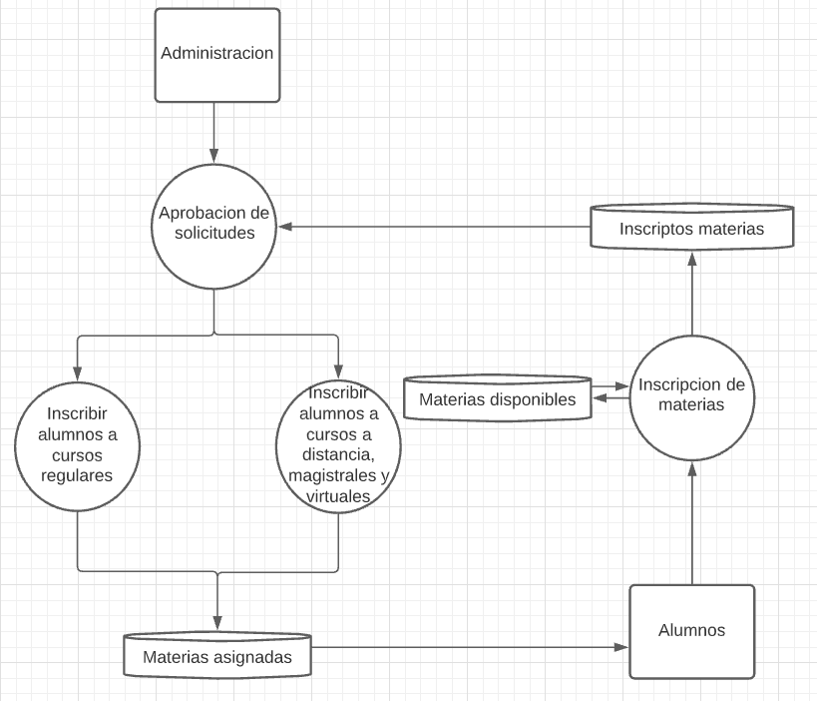

**7- Identificar y listar las funciones necesarias para “inscribir alumnos a cursos regulares”.**

|  |  |
| --- | --- |
| **Función** | **Descripción** |
| **Conteo alumnos por curso** | Esta función realiza un conteo de la cantidad de alumnos inscriptos por cada curso. Cada curso contempla una:   * Materia * Sede * Horario * Profesor |
| **Verificación de límite por curso** | Esta función va a hacer un check de que la cantidad de alumnos inscrita por curso sea coherente con el límite físico de ese curso.  Si:   * Límite de inscriptos >= Inscriptos = FALSE * Límite de inscriptos < Inscriptos = TRUE |
| **Asignación de materia** | Si (Verificación de límite por curso = FALSE) se asignará la materia a todos los inscriptos  Si (Verificación de límite por curso = TRUE) se ejecutará “Asignación 70/30” |
| **Asignación 70/30** | * 70% de la capacidad del curso establecida en “Verificación de límite por curso” se rellenará seleccionado al 70% que tiene un puntaje de ranking más alto * 30% de la capacidad del curso establecida en “Verificación de límite por curso” se rellenará seleccionando al 30% que tiene el número de registro más bajo |
| **Asignación materias alternativas** | En el caso que se haya ejecutado “Asignación 70/30”, se asignan las materias alternativas para todos los que hayan quedado fuera de la asignación 70/30 |

**8. Elaborar un DFD del nivel correspondiente del proceso “inscribir alumnos a cursos regulares”.**

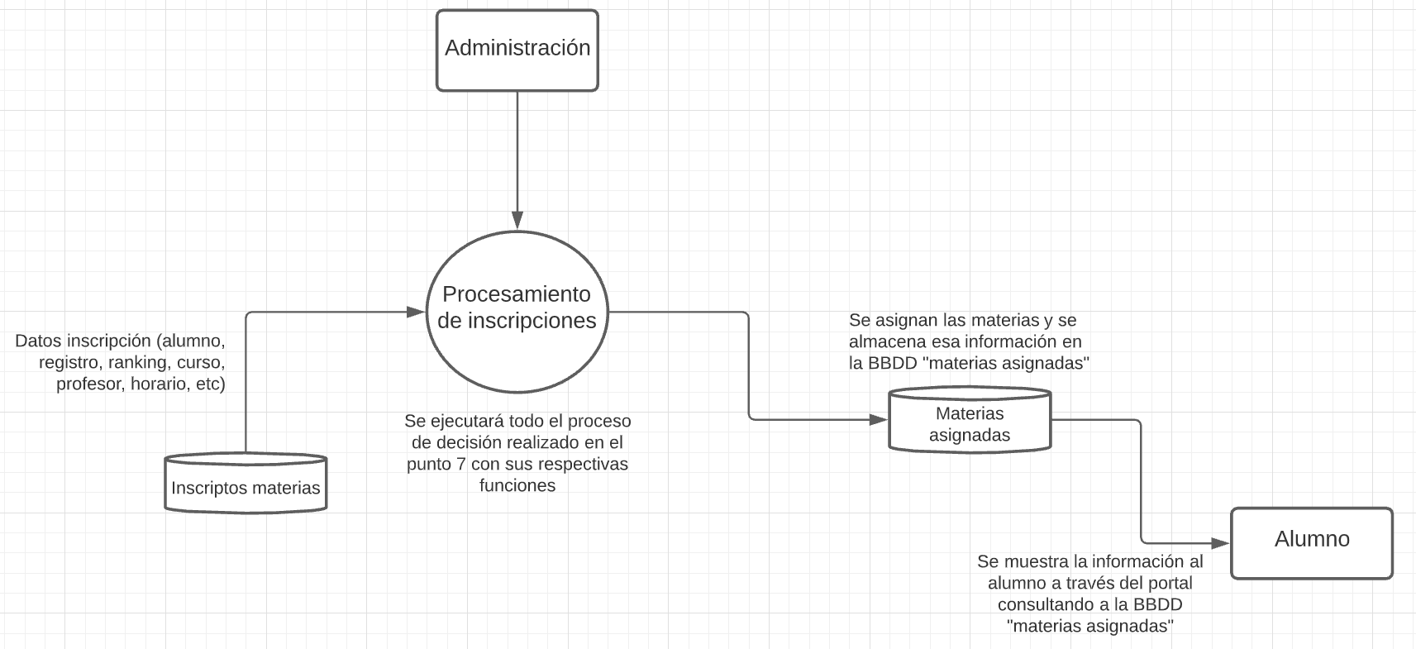

**9. Identificar en DFD elaborado, según el apartado anterior, los tipos de flujos (“transformación y/o transacción”).**

**Elaborar un Diagrama de llamado retorno (de invocación) en relación a dicho DFD y a la identificación de flujos realizada.**

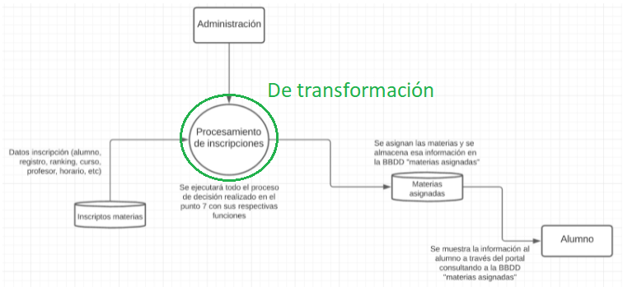

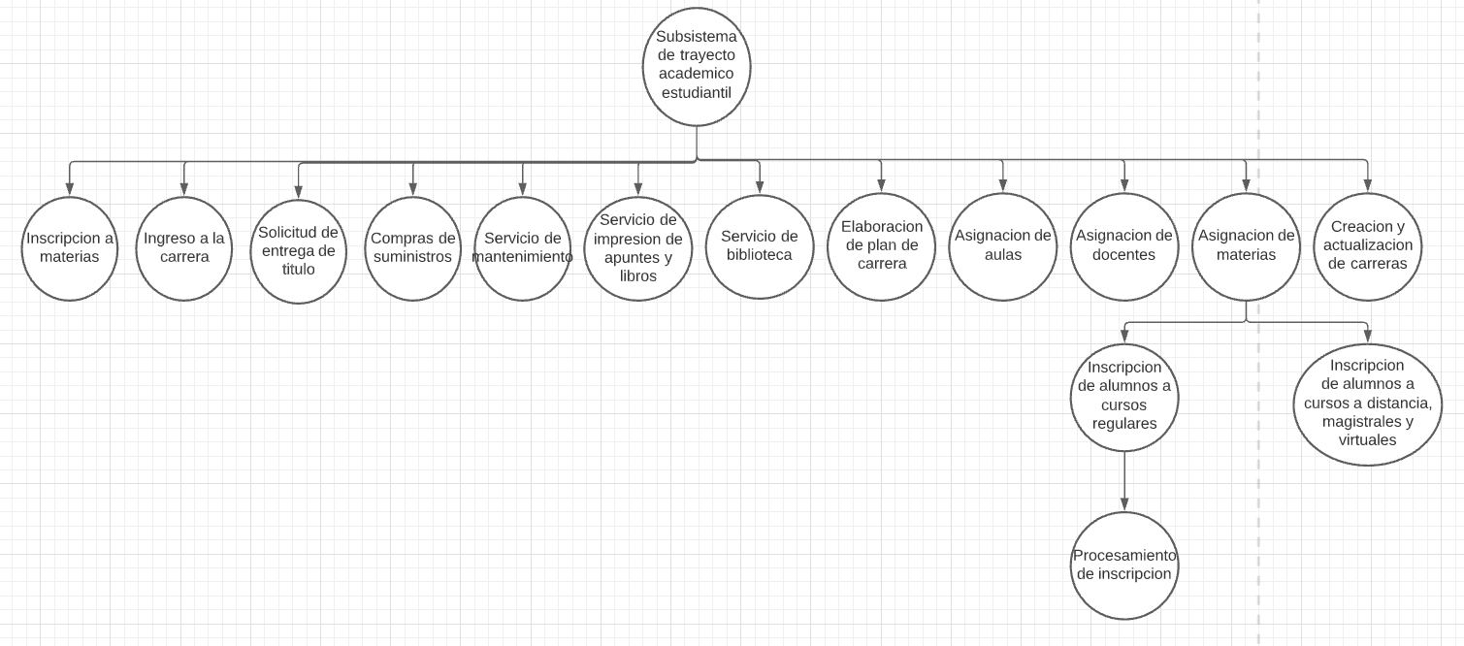

**WebGrafía:**

* <https://www.economicas.uba.ar/institucional/institucional-gestion/gestion-valores/>
* <http://www.economicas.uba.ar/institucional/>
* <https://www.economicas.uba.ar/novedades/calendario-academico-2021/>
* <http://eco.unca.edu.ar/docs/estructuraFCEyA.pdf>
* <https://www.econo.unlp.edu.ar/frontend/media/98/12198/714cde6473dca2612a28c9fce18e433c.pdf>
* <https://www.eco.unc.edu.ar/files/comunicacion/PDFs/expte-informe-final-organigrama.pdf>
* <http://exa.unne.edu.ar/informatica/anasistem2/public_html/apuntes/de2.pdf>
* <http://www.economicas.uba.ar/wp-content/uploads/2020/12/Calendario2021.pdf>